学习笔记8-10

1，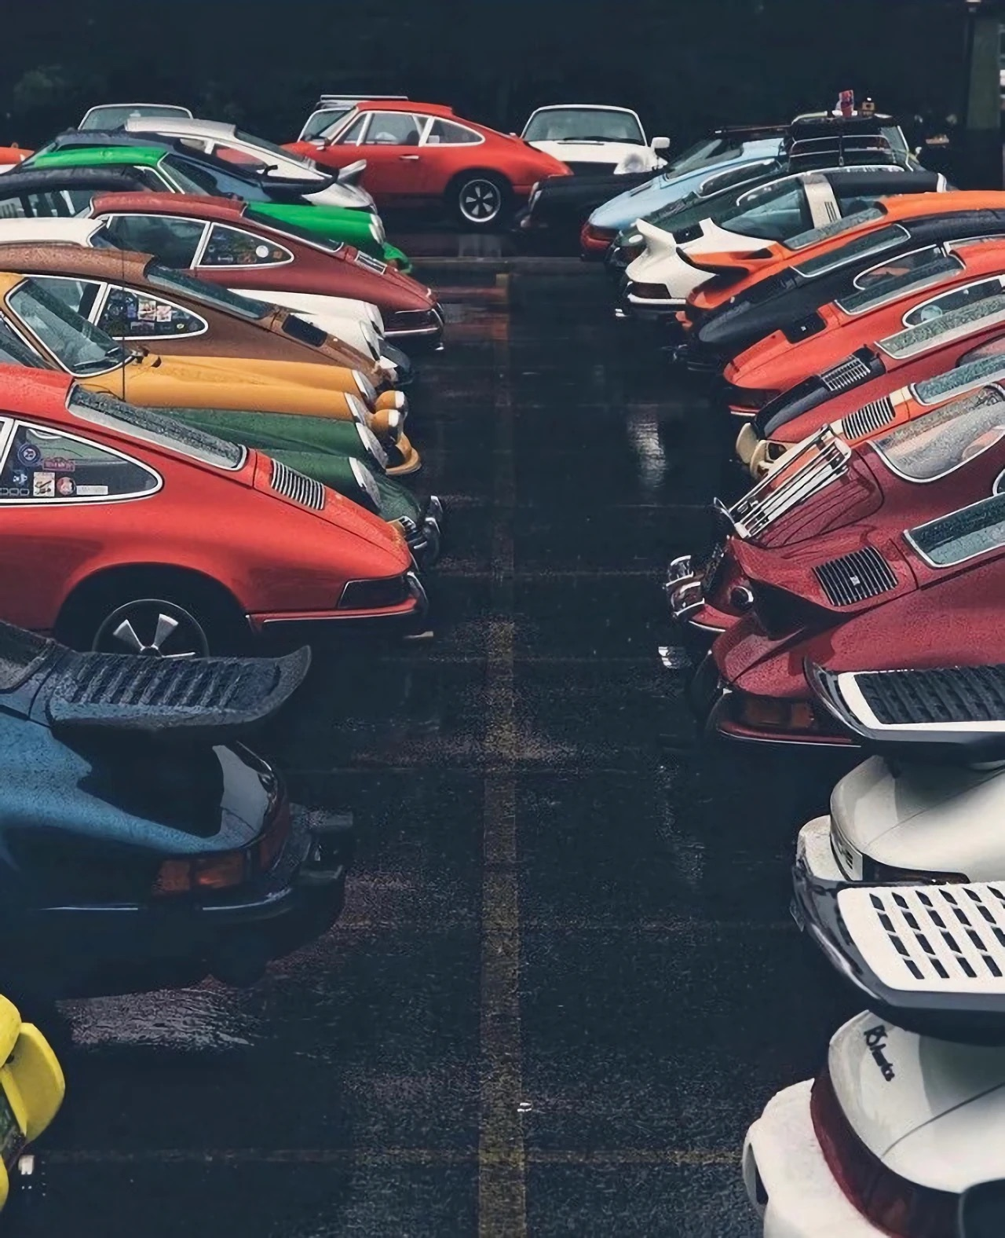南非，有个私人庄园。

祖传N代了。

非常漂亮，如公园一般，这个庄园主种植葡萄，用来酿造葡萄酒，参观完了以后，我写了一篇文章，就这样的庄园，国内100年出现不了。

不是说规模，也不是说种植方法。

而是审美。

那就是一件艺术品。

不是工业艺术，也不是农业艺术，而是审美艺术，他们尽量的避免“现代感”，例如马场的围栏依然用木栅栏，小餐厅使用的是土坯房，那灌溉怎么办？

他们有双套灌溉。

一套是滴灌，基本被枝条遮盖住了，一套是露天水渠，一直都是活水模式，水渠很有年代感，用石头修的。

整个农场唯一有点现代气息的，也就是用来辅助葡萄生长的铁丝了。

那铁丝也非常的艺术，用铆钉固定在了木桩上。

田间小路全是用桃核铺设而成的。

走在上面，软软的。

他们讲究的是生态循环，田间覆盖一层打碎的木屑。

庄园主，工作人员，多是西装模式，农场用车是路虎卫士，大家搜南非游记还能搜到我拍的一些照片，我后来买路虎卫士就受南非庄园和瑞士阿尔比斯山脚下的农民所影响。

这些东西，其实是不可描述的。

因为阅读是需要基于自己的见识去想象，这些东西是超出了我们的见识，尤其是卫生，审美，那些东西只可意会。

真的好……

他们家就在旁边，类似一座古堡，前面有几棵百年大树，那树给人的感觉应该有四五百年了，小松鼠也不怕人，爬上爬下。

古堡旁边是私人停车场，这个停车场有几个足球场那么大，是室内停车场，停什么车的？

全是收藏车，以保时捷与法拉利为主，很多都是赛道车。

例如F1退役的。

这个庄园也因为这几个停车场而闻名，吸引全球游客，不要钱，随意参观，老板只是喜欢，这个事也树立了我对买车的一种价值观，不能轻易选新势力，而是要选有历史厚度的车。

有年，我参观济南轻骑，参观了生产线，设计线，带我参观的朋友跟我讲，国内摩托车品牌必须要不断的创新才能吸引消费者，而日本摩托车正好相反，一款铃木王20年没有改款，依然畅销。（今天的汽车新势力依然是这个套路）

抖音上，也有很多收藏老车的大V。

例如五道凯。

但是，五道凯跟我说的南非庄园主，还是有很远的距离。

我选车的眼光还是不错的，只是我自己拿不住，因为我太容易看到车的短板，就不喜欢了，另外自己也没有那么雄厚的财力，可以不断的持有。

我买过斯巴鲁的STI，玩多少年都不贬值。

还买过路虎卫士，老版的，我老铁买了一台新款的，他否定了我的观点，他认为新款的舒适度、做工，都非常好。

老款的路虎卫士就是个农用车，经常出现什么情况？我在等红绿灯，突然就熄火了，多尴尬。

那时，经销商组织大家去英国路虎公司参观路虎卫士生产线，大家得出的结论是，没有不漏油的路虎卫士，有的路虎卫士在生产线上就开始漏了，有的是到船上才漏，有的是在展厅漏，有的是开着漏。

但是，不妨碍大家喜欢。

核心也是情怀车，这车真垃圾，稳定性差，越野性也差，把它跟LC7系以及奔驰大G相提并论，有些瞎扯，但是它的确霸气，好看。

所以，我把路虎卫士换成了LC76，应该这么说，英系的两款车品控都很差，路虎、捷豹，小毛病不断，路虎这些年也陆续走下了神坛，我们玩越野的这个圈子，原先都是路虎车友，现在全是丰田车友和猛禽车友，我们日常出去穿越，玩沙漠，几乎没有路虎车跟随了，稳定性太差。

我还错过了两款车，一款是MINI的COUPE，两座版的，我当年的DREAM CAR，等我攒够了钱给琉璃小姐姐发信息，让她帮我订车时，她告诉我，停产了，二手的我又不能接受，所以一直都是个遗憾，后来我选了JCW作为弥补。

还有一款是甲壳虫，我知道它要停产，没想到那么快。

总有人问我，他擅长什么，天赋是什么？

我就引用那句话，你的焦点在哪里，核心消费在哪里，你的天赋就在哪里，有人就说，那自己只喜欢车。

你真喜欢吗？

这可未必。

应该说，你未必那么投入。

你要看看那些车痴，那才是……

你看玩路虎卫士的那些人，有年在莫干山搞年会，路虎卫士圈子很小，就那么几百人，每年选一个地方搞年会，很多港澳同胞也会来参加，他们会把车子托运过来，我们一起去参观路虎生产线的一个哥们，他有七台路虎卫士，也不开，只是收藏。

那，路虎卫士车主是否知道路虎卫士是垃圾？

都知道。

但是呢，也有大神，例如地理杂志那几个人，他们把变速箱都改为了自动的，当时经销商也极力怂恿我去改，换一套变速箱是11万，我给大家说个很有意思的事，路虎卫士的动力总成跟福特全顺是一模一样的，因为路虎曾经属于福特旗下品牌。

斯巴鲁那个BRZ怎么样？

漂亮是漂亮，动力太弱。

单纯的喜欢和能当饭吃，是两个概念，这组图是一个保时捷铁粉发的，他每天都发，我很多图都是从他那里拿的，他的粉丝几乎全是保时捷车主，这种就能当饭吃，当年我参加宝马聚会，我才知道宝马竟然也有宝马迷，他们小圈子的门槛是拥有全系，3~7系，全有。

在咱看来，这不神经病嘛？！

关键是痴迷、专业。

济南有个小伙，喜欢牧马人，我认识他的时候，他还是个大学生，我那牧马人就卖给了他，他的微信好友除了牧马人玩家就是牧马人准车主，他只做二手车，一辆万多块钱的利润，他每天都会发一些牧马人相关的文章、图片、视频。

做的非常好。

连我这个职业做自媒体的都认为他很专业。

专业未必，至少很用心。

用心，大家是能感受到的，你只有为一个群体提供价值，那么你才可以吸引别人。

还是那句话，要反复问自己：

我能为别人提供什么价值？！

加入车友会，有用吗？

没用。

前段时间，我写过一篇文章，是我观察了健身房、球馆，无论大家认识不认识，一个人进入其中后，总是能很快就落入属于自己的圈子，这个圈子分层是非常明显的，几乎没人能跨圈子交往。

一个最根本的问题是什么？

看不见。

或者说，读反了。

他原本是一座宝藏，你却读成了一摊屎。

你看，每个车友会，都有车贩混入其中，他一开口说话，大家就知道他不是真正的车主……

真喜欢，真痴迷，这是一个很高的门槛。

就如同你随意问一个孩子，你真喜欢游戏吗？真痴迷吗？

大家都回答YES。

其实呢？

他们在游戏里是那么的业余，那么的敷衍……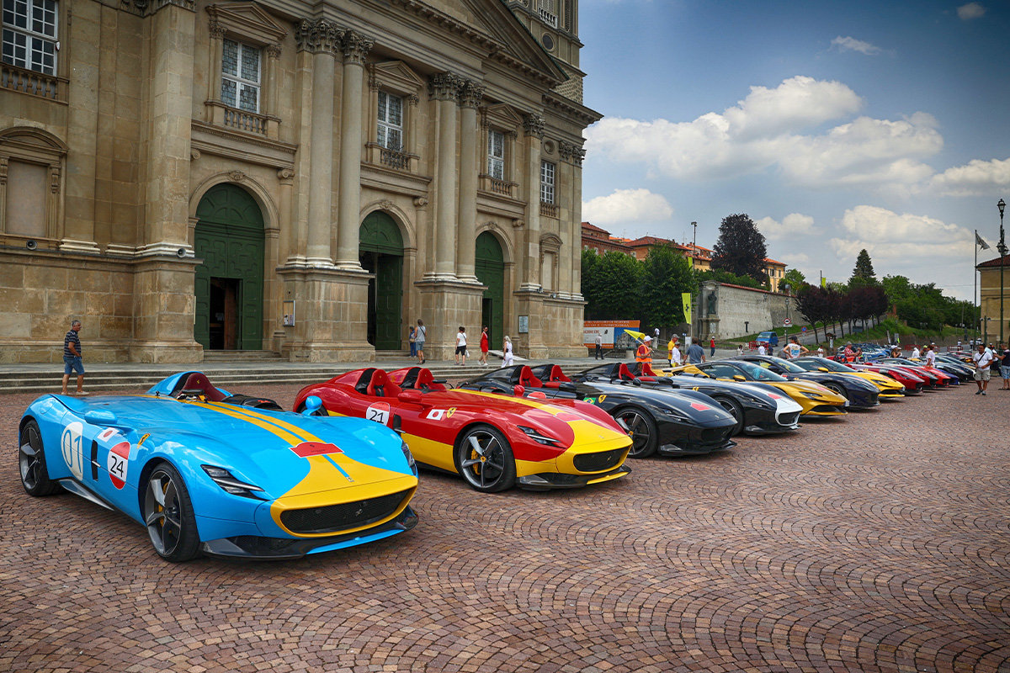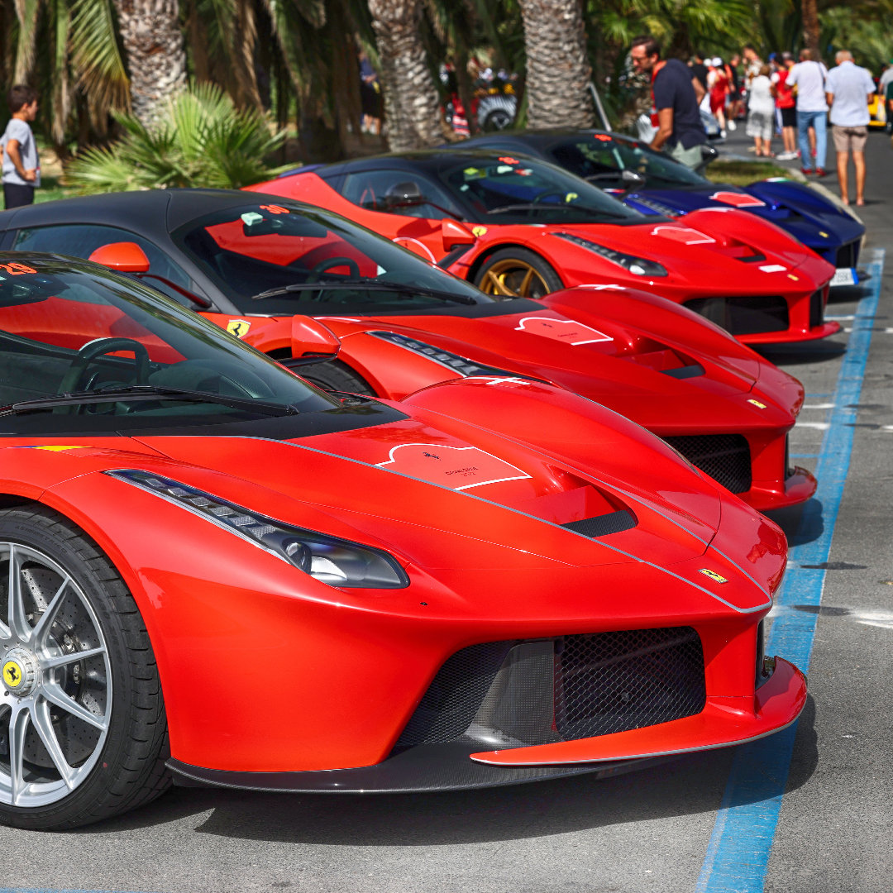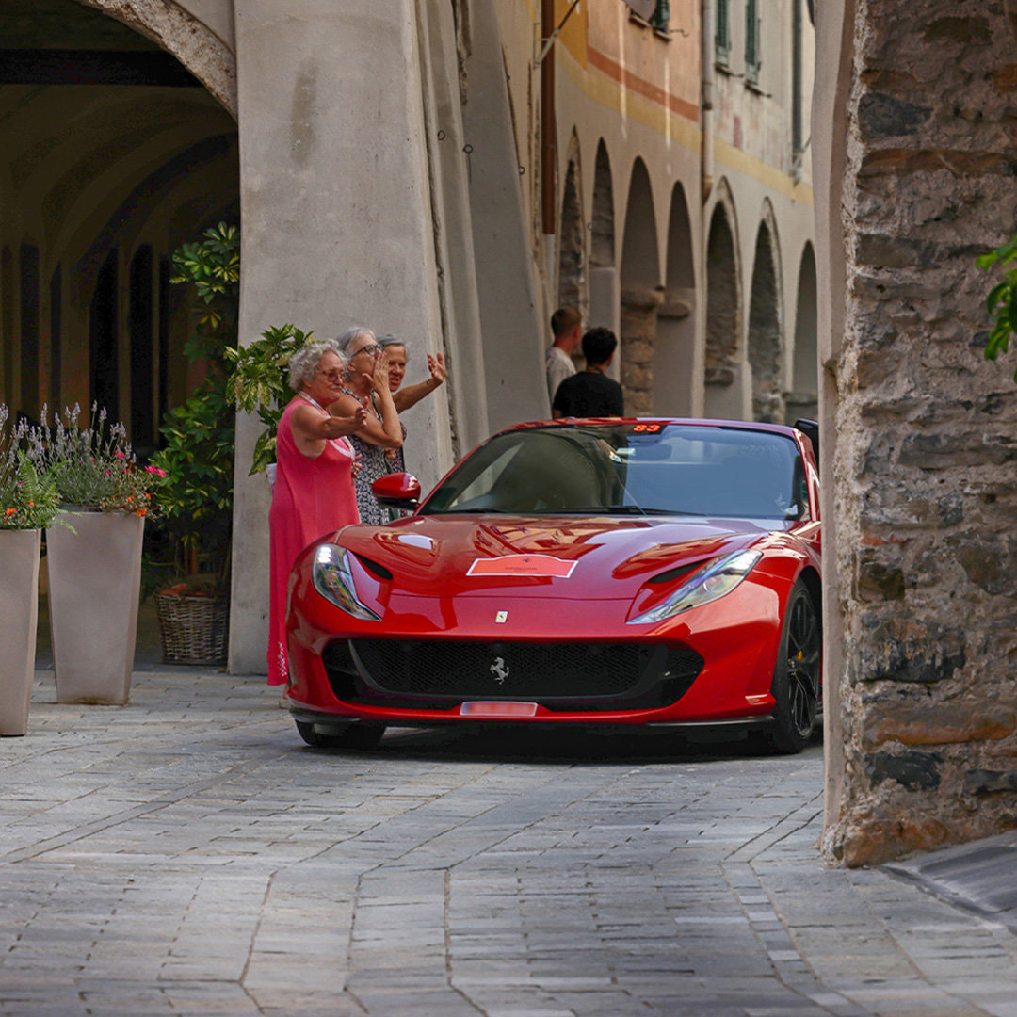那如何评判自己是不是真的喜欢一辆车？

第一、你路过时，是不是第一时间拿出手机给拍照，哪怕这辆是你的。

我日常，就有类似的感触。

第二、你是不是很享受开它的过程？而不是所谓的安全、便捷、辅助驾驶，是那种哪怕停在路边，你坐在车里，都很享受，你喜欢跟它在一起的过程。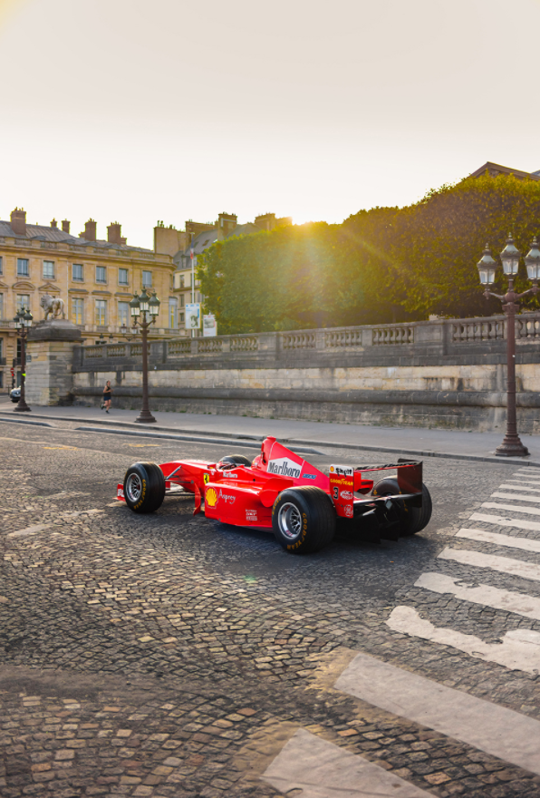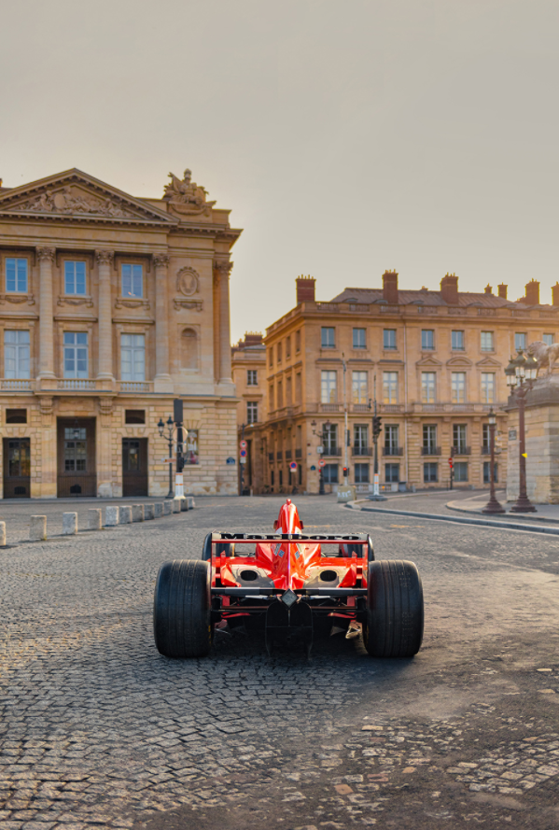2，3，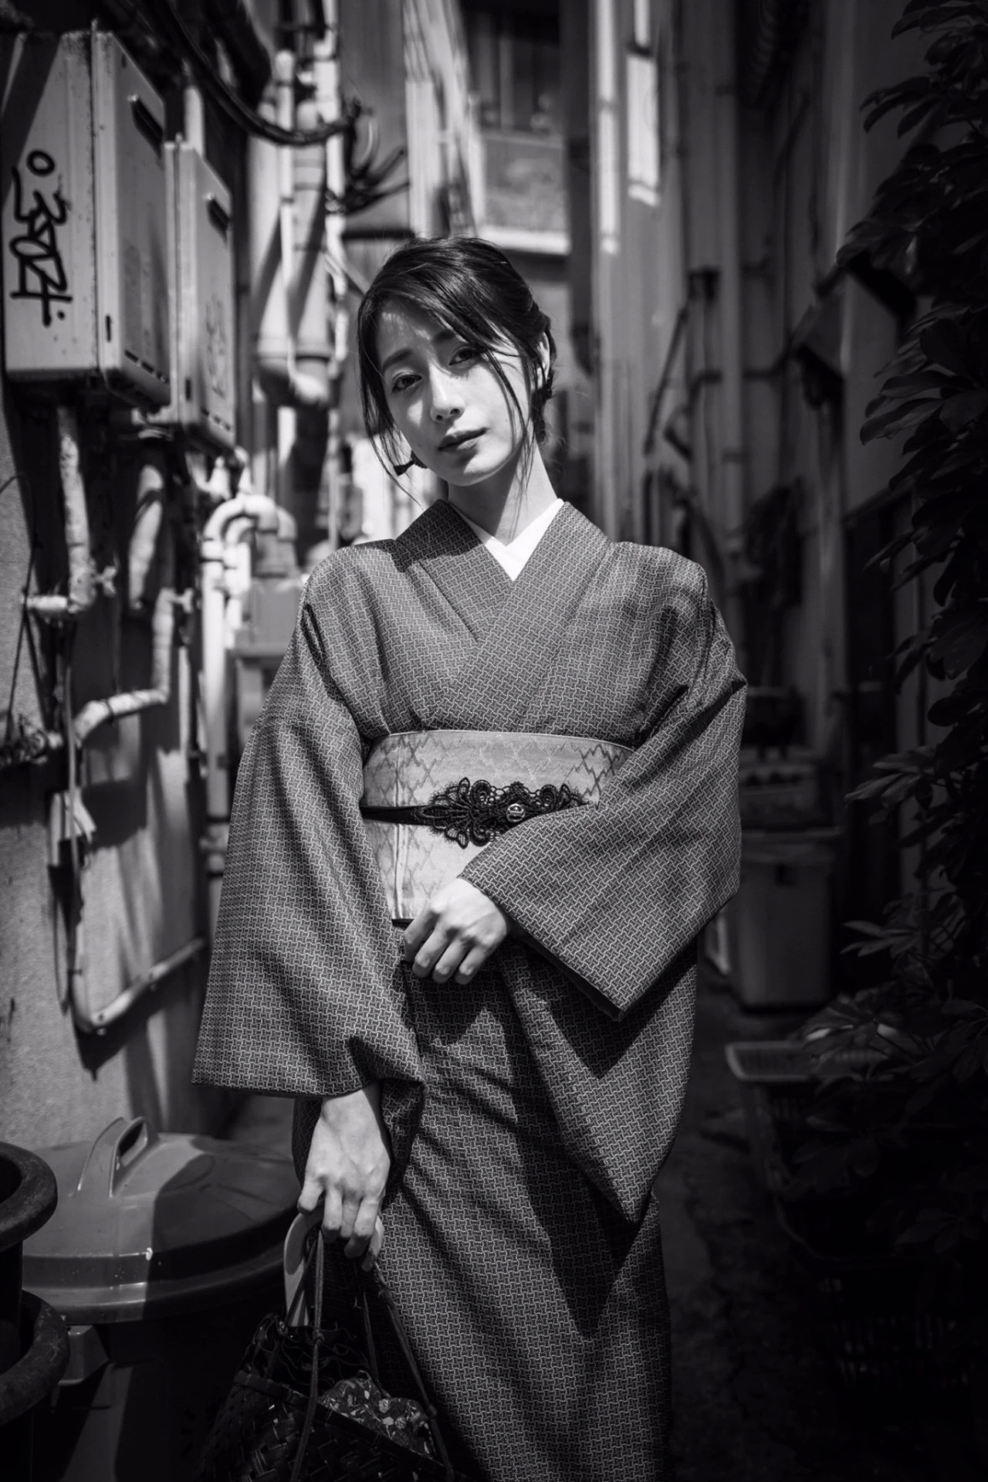4，反脆弱是本好书。塔勒布最好的作品，集大成者。以适度的压力刺激，通过试错和迭代让自己变强；增强自己的可选择性，资产（广义的，除资金资本外，包括智力/时间/精力）配置上践行杠铃策略。基本上就是自我建设反脆弱性的精髓。昨天和朋友喝茶。聊起来，除了资产配置，时间精力分配也应该践行杠铃策略。 在人生的某个阶段，养家糊口的工作可能也是你杠铃策略的一极，而不断的扩展探索范围、寻找另一极并在上面下功夫，就可能有投入产出很高、指数增长的收益。 对于绝大多数人，这另一极都是昭然若揭的：投资。塔勒布在《反脆弱》一书中，把世界上事物的特性分成脆弱性、强韧性和反脆弱性。脆弱性事物像杯子，一摔就碎，也就是受到不确定性冲击就容易被破坏；强韧性事物像钢铁，怎么敲打都不容易坏，但并没有从不确定性变化中获益；反脆弱是从不确定性中获益，也就是在一定程度内，受到的冲击越大，系统变得适应性越强，所谓“杀不死我的，都将使我变得更强大”。塔勒布对如何实现从不确定性中获益给出了具体策略，就是杠铃策略。具体而言，在资源配置上，一头是极端的风险厌恶，追求确定性。因为总有一些投资，不需要依赖对未来的不确定性的预测，却能获得稳定回报。另一头是极端的风险偏好，通过快速试错，找到一旦成功，回报就没有上限的投资方向。投资中不采取“中等程度”的风险态度，因为中等风险的投资往往依赖精准预测，一方面成功率不高，另一方面即使成功回报也不够大，属于平庸的策略。例如，把90%的资金以所谓的“保值货币”储存起来，或者投资在虽然收益不高，但回报比较确定的方向上，而把剩下10%的资金投资于风险很高的天使轮及优先认购权，那么你的损失不可能超过10%，但一旦成功收益是没有上限的。用生物科学的“进化”视角看“反脆弱”，道理是一致的：通过牺牲局部、牺牲个体的试错，来赢得整体的生存和发展机会。局部或者个体虽然被牺牲了（试错代价），但整体具备了反脆弱性。而如何让试错的代价足够小，利益回报足够大，就是“杠铃策略”的本质。好比人，长期待在暖房无菌环境，免疫力就会变脆弱，一旦进入充满细菌、病毒的现实环境很快就会病倒；而平时不断接受一些细菌的轻度攻击，免疫力反而可以变得强大，从而具备反脆弱性。所以，杠铃策略就是先稳住基本盘，比如经营好根据地，再从外部变化中通过可以接受的试错代价，寻求回报足够大的新机遇。建立反脆弱系统，实施“杠铃策略”，给我们企业家在资源分配策略上的一个启示是：首先守住自己的根据地业务，确保现金流安全、稳住大盘确保活下去，这一头是厌恶风险，避免生存前提依赖于对未来的预测；然后，另一头主动拥抱风险，选择投入与回报具有不对称性的投资方向。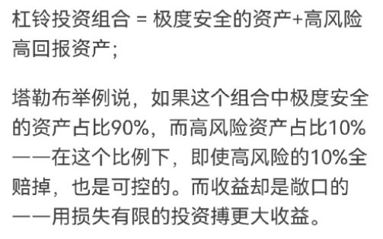我最近在忙什么？

在研究量化交易。

去年，拜师研究过半年，玩过虚拟盘、实盘，最终得出的结论是此路不通。

最终的结果，就是不亏不赚。

纯粹浪费时间。

我从深层次角度去思考了这个问题。

第一，若真是这么简单，基金经理何必花心思研究股票？直接上程序就行了。

第二，什么样的算力没有？什么样的策略没有？若是赢家通吃，格局早变了。

而且……

量化交易本身也会改变曲线走向，例如算力捕捉到了一条近路，需要通过村庄的一条小桥，若是只有500万资金走这条桥，的确是近路，结果来了5个亿的资金，结果就是全部落入水中了，桥断了。

有技术，就有反技术。

有预期，就有反预期。

量化交易之间相互也是狙击关系。

因为加油的缘故，我认识了穿白西装黑瑜伽裤的娘们，她爷俩从医院出来，把口罩扔了，进不了加油站，我送了他们两个口罩，加了微信。

她在基金公司上班。

我邀请她到我们书店打卡，就这么熟悉了。

她父亲，肺癌化疗，她在陪伴。

所以，动不动就来我这里。

其中，就聊到了量化交易，她给了一个样本，使我再次燃起了熊熊烈火，原来，还可以这么玩？

这个量化交易原理非常简单。

只有两个指标。

一是日经走势，分三个档，震荡，高开低走，低开高走，三个档分三个分数。

二是开盘涨跌，涨，一个分数，跌一个分数。

用分数来判断是做多还是做空。

做多，就是竞价期间买入“持仓数”。

做空，就是卖出持仓。

然后呢？

竞价结束后，反向卖出或买入，赚0.005的差价，做ETF基金。

这么说吧。

只要不出现，一开盘反向掉头，都是稳赚的。

若是反向掉头怎么办？

9点33分若是没有成交，则瞬间止损。

20个交易日里，成功大约在18~19次，这个一跑历史数据就跑出来了，失败也无所谓，因为有瞬间止损。

她给我看的样本是50万的本金，一年20多万的利润。

但是呢，这个事有个缺点。

资金做不大。

100万以下资金还是比较安全的，不会左右竞价价格，若是超过100万，很容易推高或拉低开盘价。

我接着写了程序，去试跑历史数据，这个程序非常简单，就是一个IF判断，若是照着抖音学？5分钟就学会了。

一跑历史数据，发现，的确可行。

但是……

我实盘操作的第二天，就大亏了，因为我是手工操作的，我是想观察成交过程，结果一开盘没有成交，我也没有第一时间止损，后来在最低点止损了，又不服气，又买入了，然后再次这么止损，结果？

亏大了。

她这个策略牛在什么地方？

双向做。

每天都可以作业。

她为什么愿意告诉我？

因为，我分享了我的定投模型以及理论支撑，还把EXCEL表分享给了她。

跑历史数据不具有代表性的原因有两点：

第一、我们的资金虽然不大，但是也会左右历史数据的走向，这就如同我在《懂懂学历史》里写的那句，我若是没有选今天的媳妇，大概率所有人都会受到影响，我媳妇要嫁给别人吧？我要娶别人吧？一个错位就会导致所有人错位。

第二、排除了情绪因素，情绪因素是非常重要的，这个对于我而言，还好，我每天都会复盘，然后会写纸条提醒自己，那么很快就可以排除这个因素，毕竟我本身也持仓四百多万，我去玩这么几十万的游戏，还是很容易冷静的。

我觉得，唯一比较遗憾的地方是？

利润太少，我这么折腾一年，每天要拿出十几分钟来，才赚20来万。

貌似没什么意思。

其实不仅仅是那十几分钟，你要思考吧？

我把这个思路分享给了好几个朋友，他们都认为，不靠谱……

大家认为的不靠谱。

只是直觉。

却没有去跑一下历史数据。

ETF还有个特点，交易几乎没有手续费，这个事最好是配合融资融券，等于0成本空手套。青岛有一家私募，叫东海恒信。他们主要的策略就是做ETF的T0交易。这个策略要求两点，一是有波动，二是有成交量。之前看过他们的历史收益，确实比较稳定，多数时候年化收益是百分之十几，好的时候有三四十。每天能有千分之一的收益就很好。大资金会拆分成多笔去做，比如两千万资金，可以分五六个交易员去做，然后每人几百万，也会多笔去委托，拆成每单最多几十万，每一笔委托都会有止损线。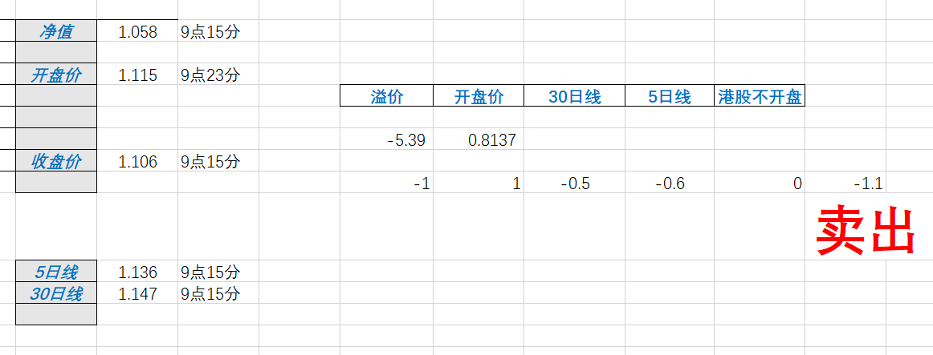大概率，再过几个月，我又一次发出类似的感慨：此路不通。

还巴拉巴拉写了一大堆理由：要真有这么好的确定性，计算机不早就捕捉到了吗？还等你在这里BB。5，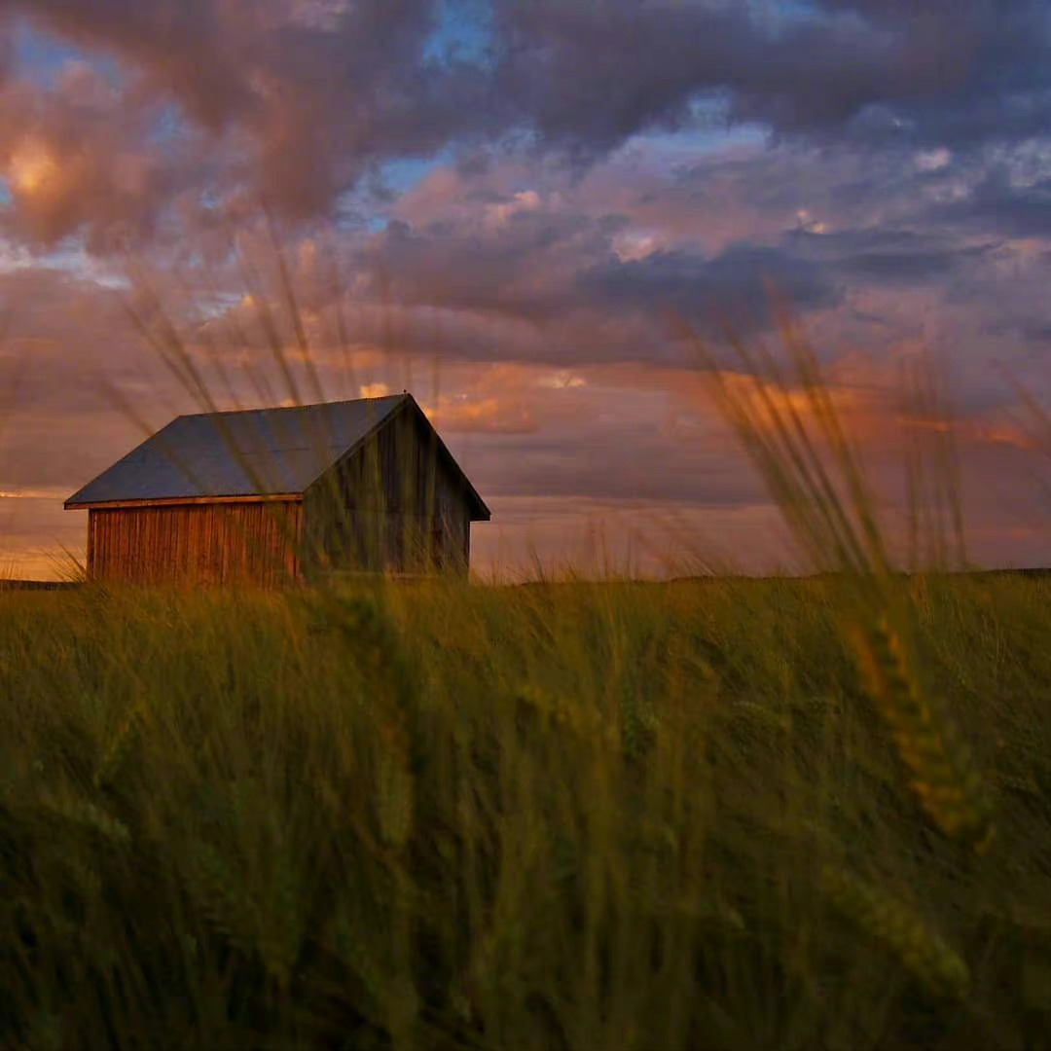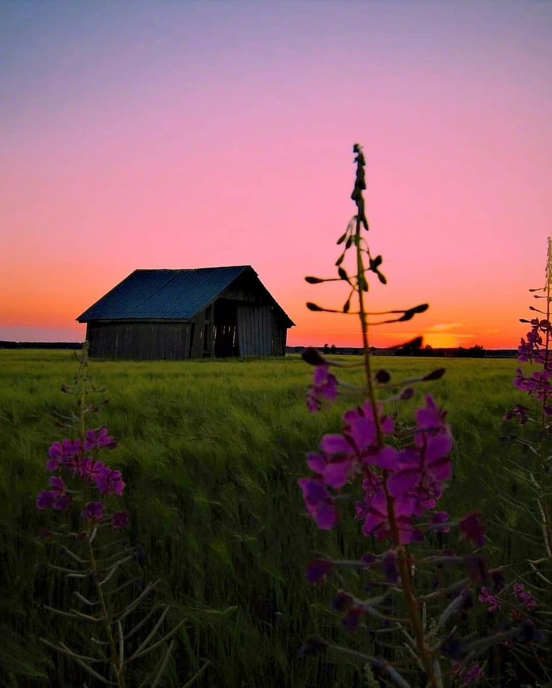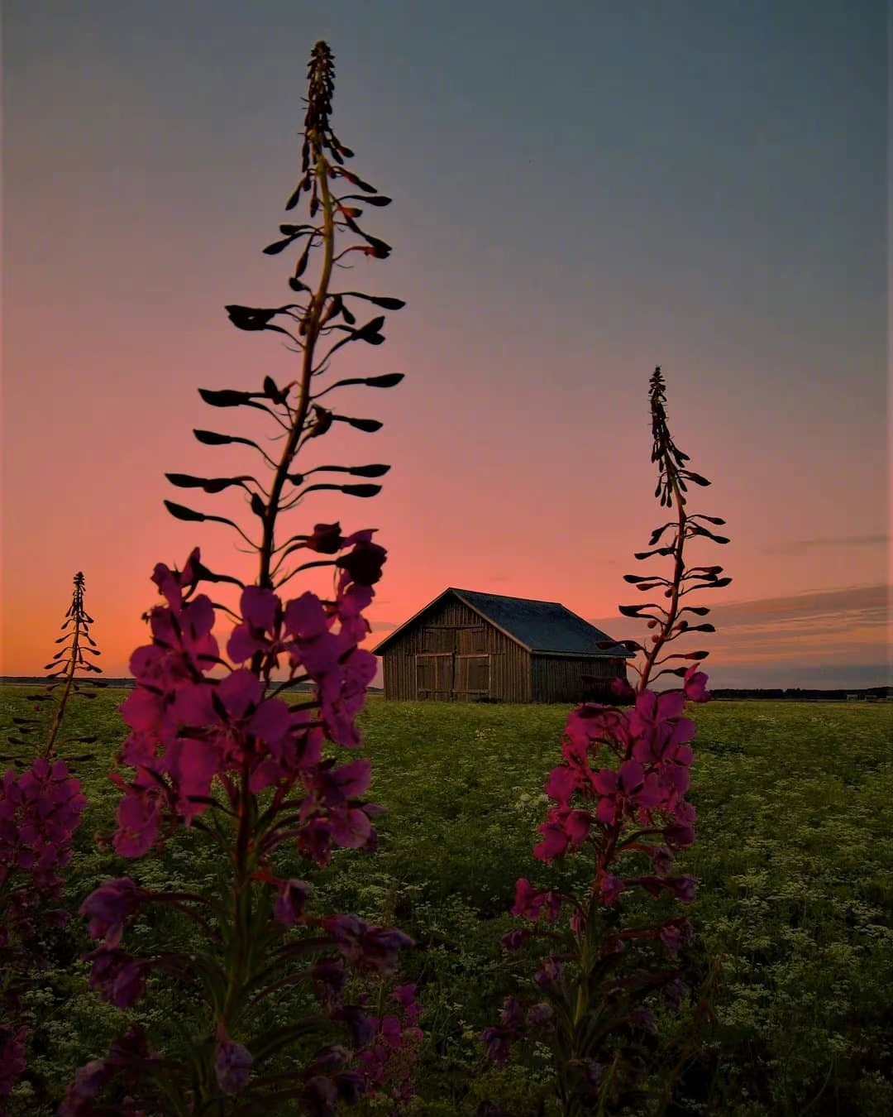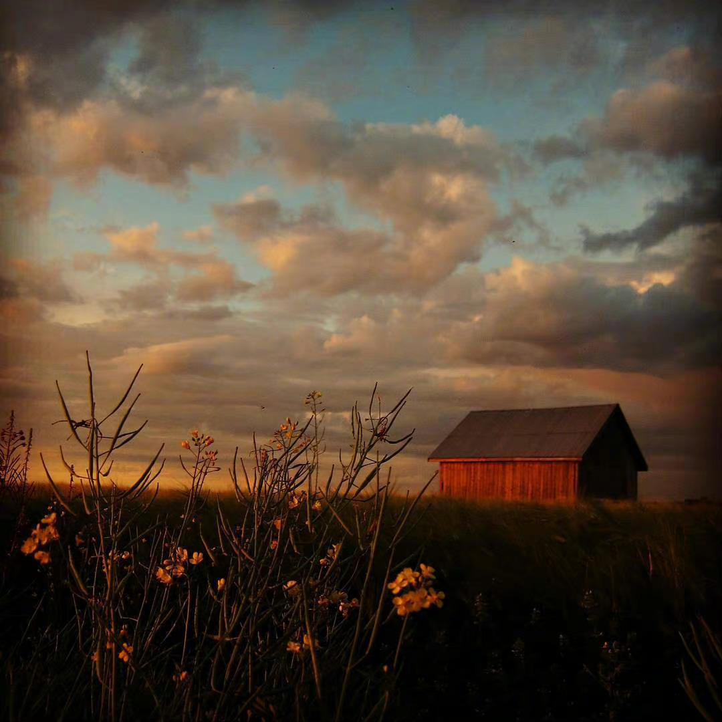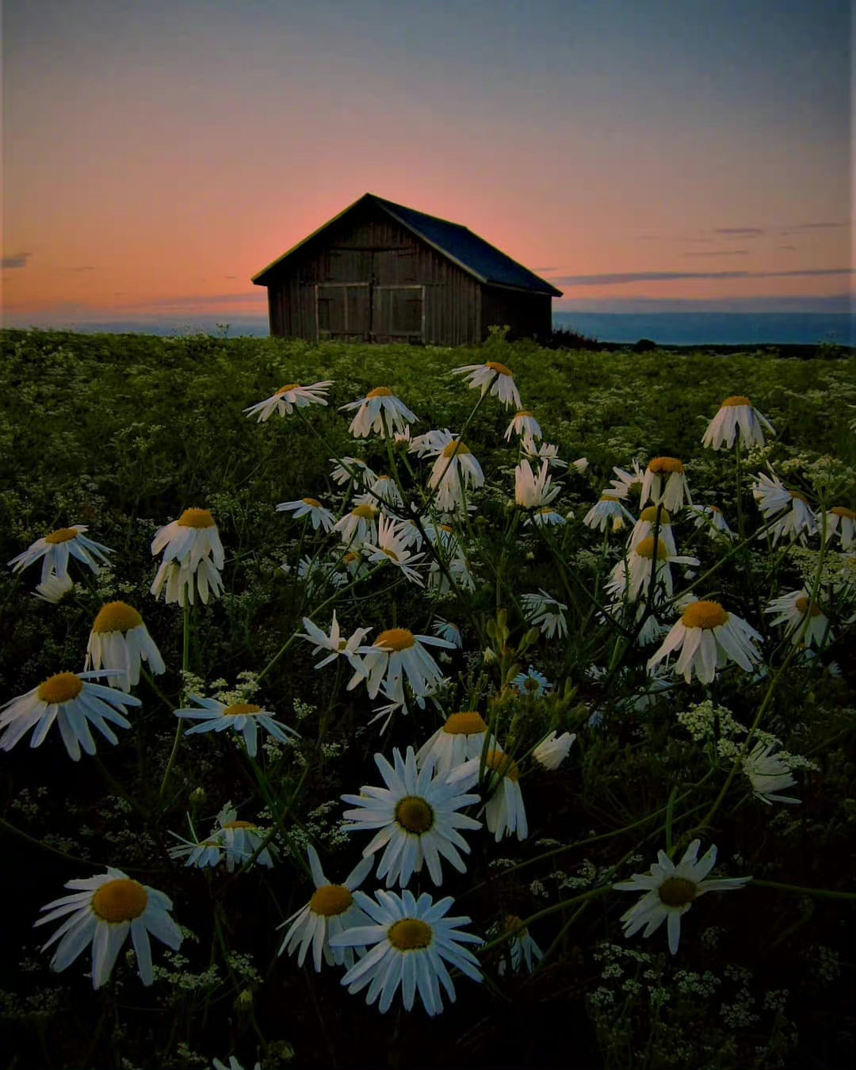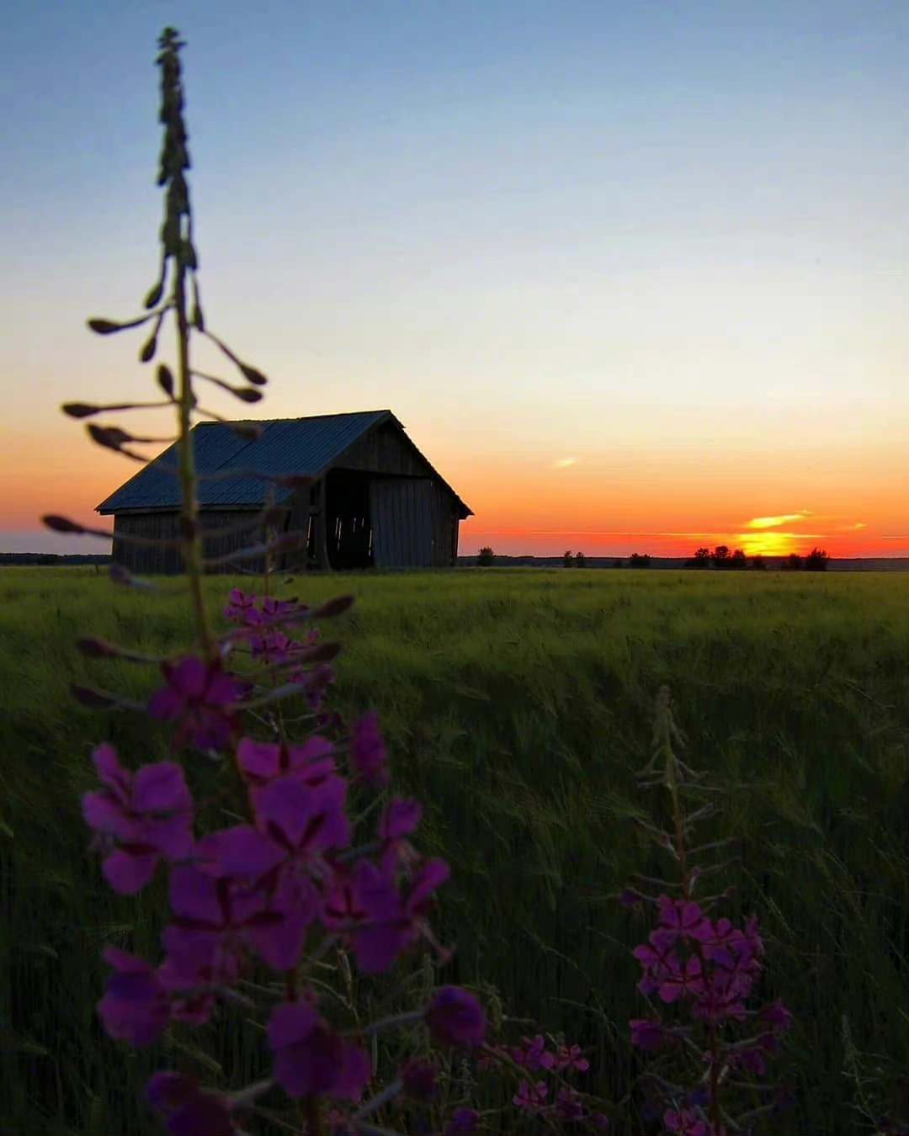願有人與你共黃昏，願有人問你粥可溫。6，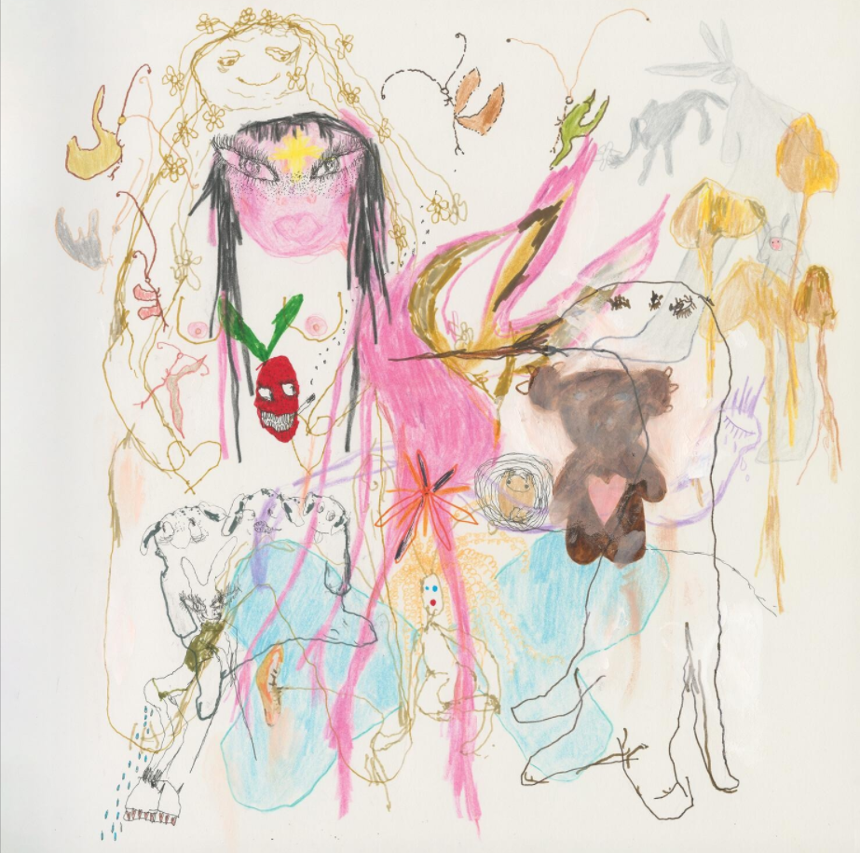英国自由插画艺术家Polly Nor的作品 取名邪恶的小丑7，8，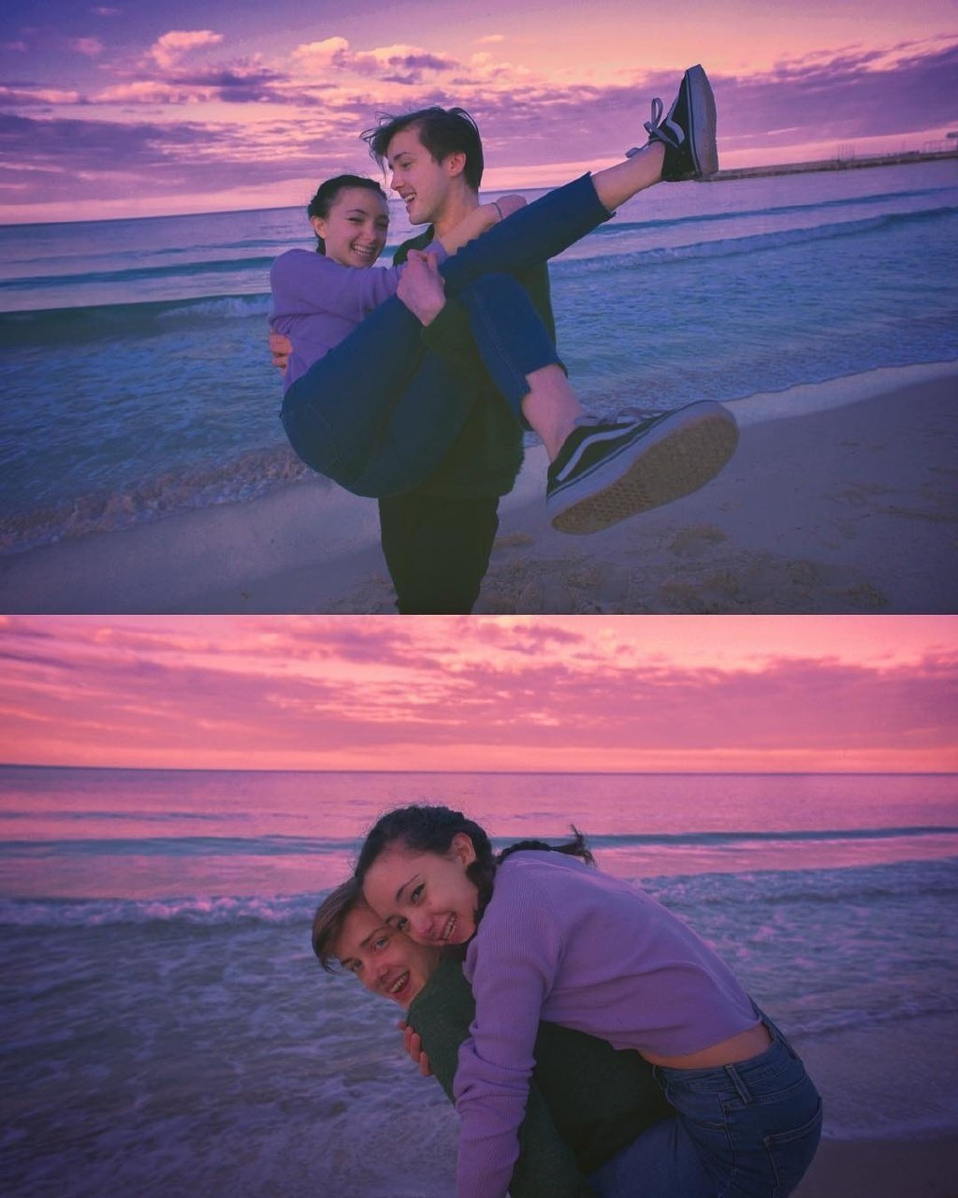9，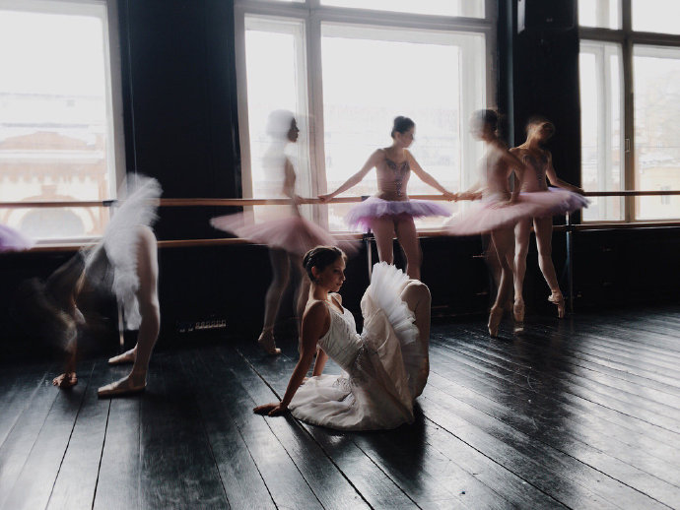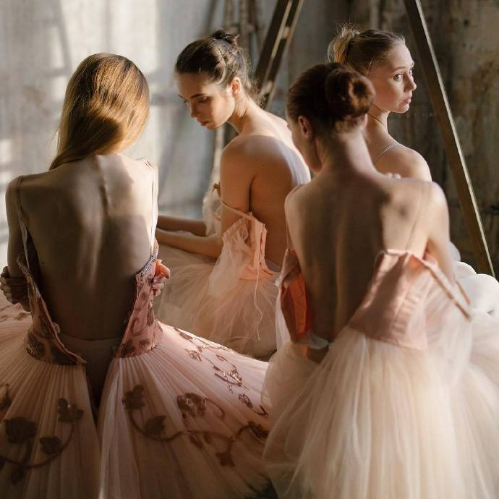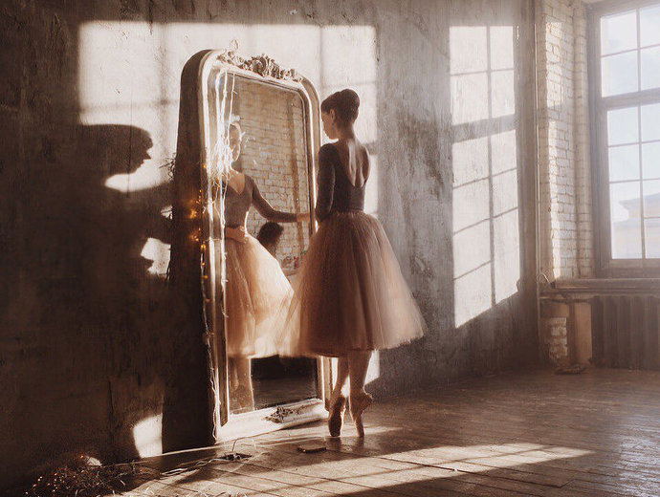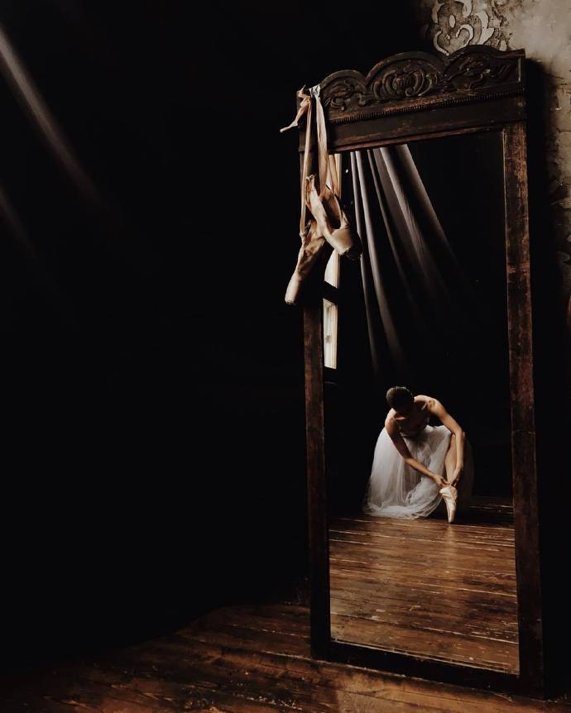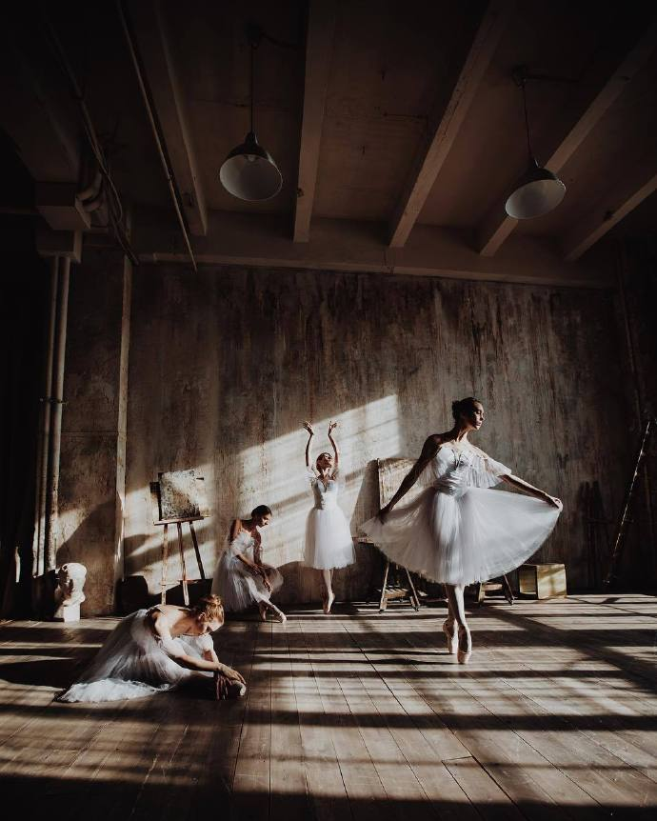Xenie Zasetskaya ​​​10，

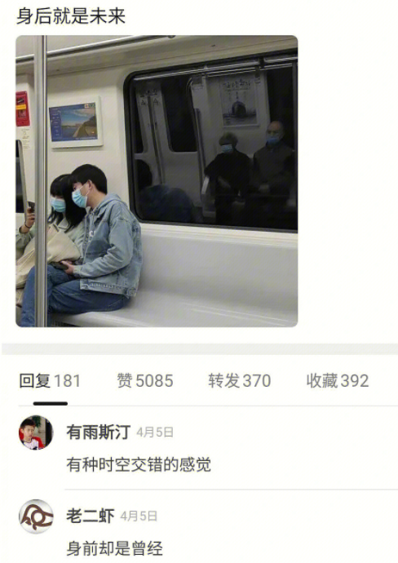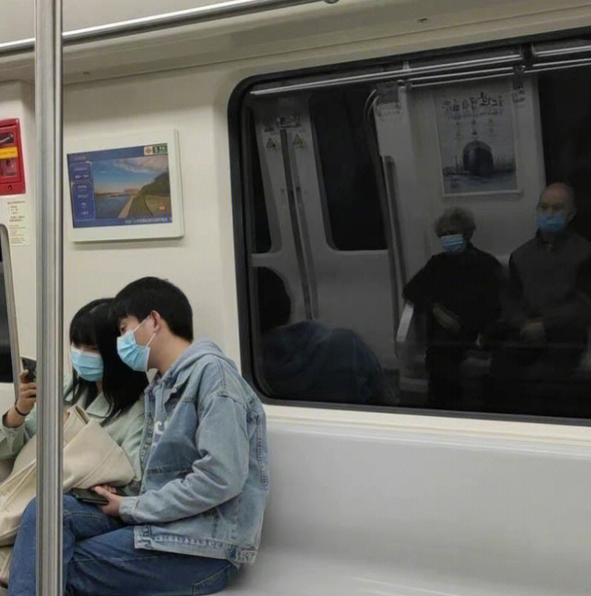11，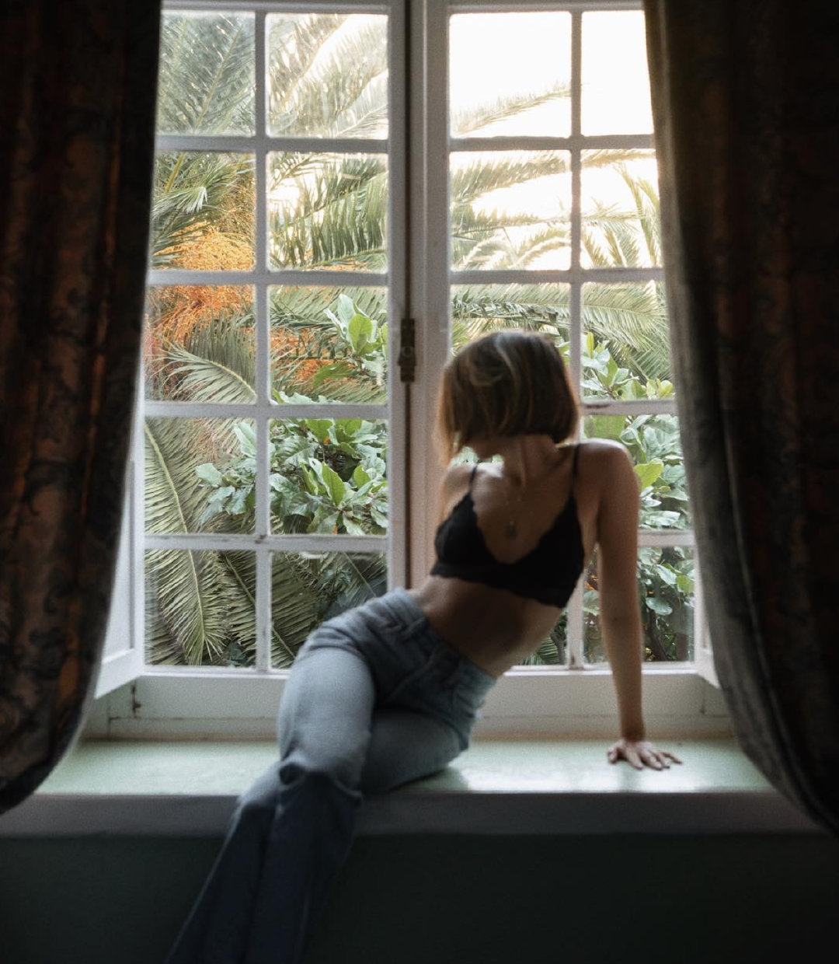12，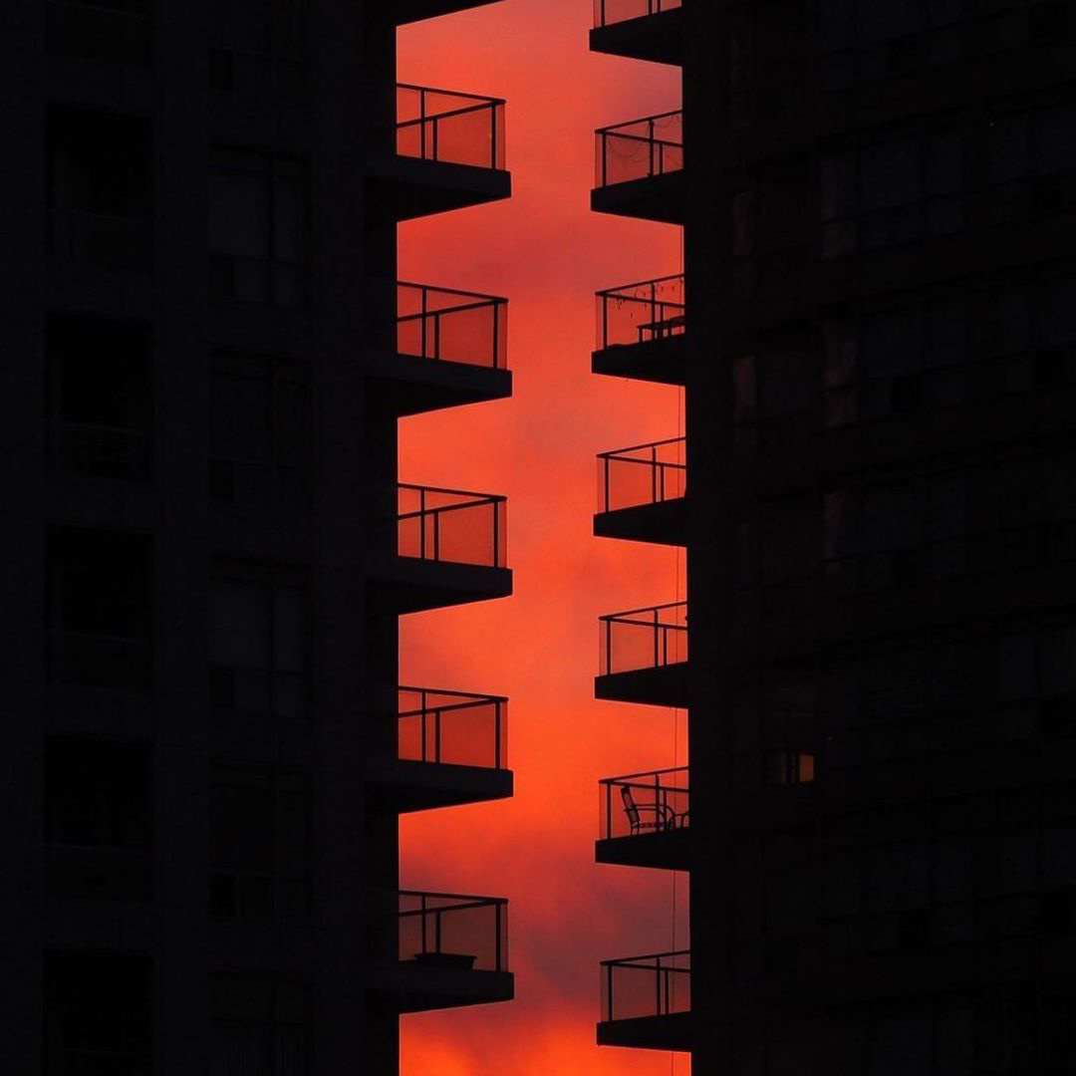13，这分镜超过80%画漫画的。

14，普通人家的孩子，有一节重要的人生课是缺失的，就是舍弃。背后原因是普通人家的人际关系和资源都很有限，没有机会给你练习。在这种情况下长大，对人对事就很容易变得像守着一口不出水的井，还拼命往下挖。其实一旦学会舍弃，你会发现换一口井打出水很容易。舍弃背后其实是对自己的付出更尊重自尊更高，而普通人家孩子往往就处于一种低自尊，所谓“我努力就一定有收获”或者“我对别人好，别人就会对我好”的状态。我妹辍学后，去工厂打工。

每次回来，我爹都这么叮嘱她：只要你在工厂好好干，很快不就提拔成车间主任了吗？然后是副厂长，最终整个厂子都是你的。

今天，想想，就觉得挺搞笑的。

很多路径，并非努力就会有结果……

例如，有很多人去当兵，父母总觉得只要孩子能留在部队，总有机会当师长，却忽略了一个问题，对于小兵而言，士官就是最终归宿。

至于说提拔成连长？

概率非常低。

15，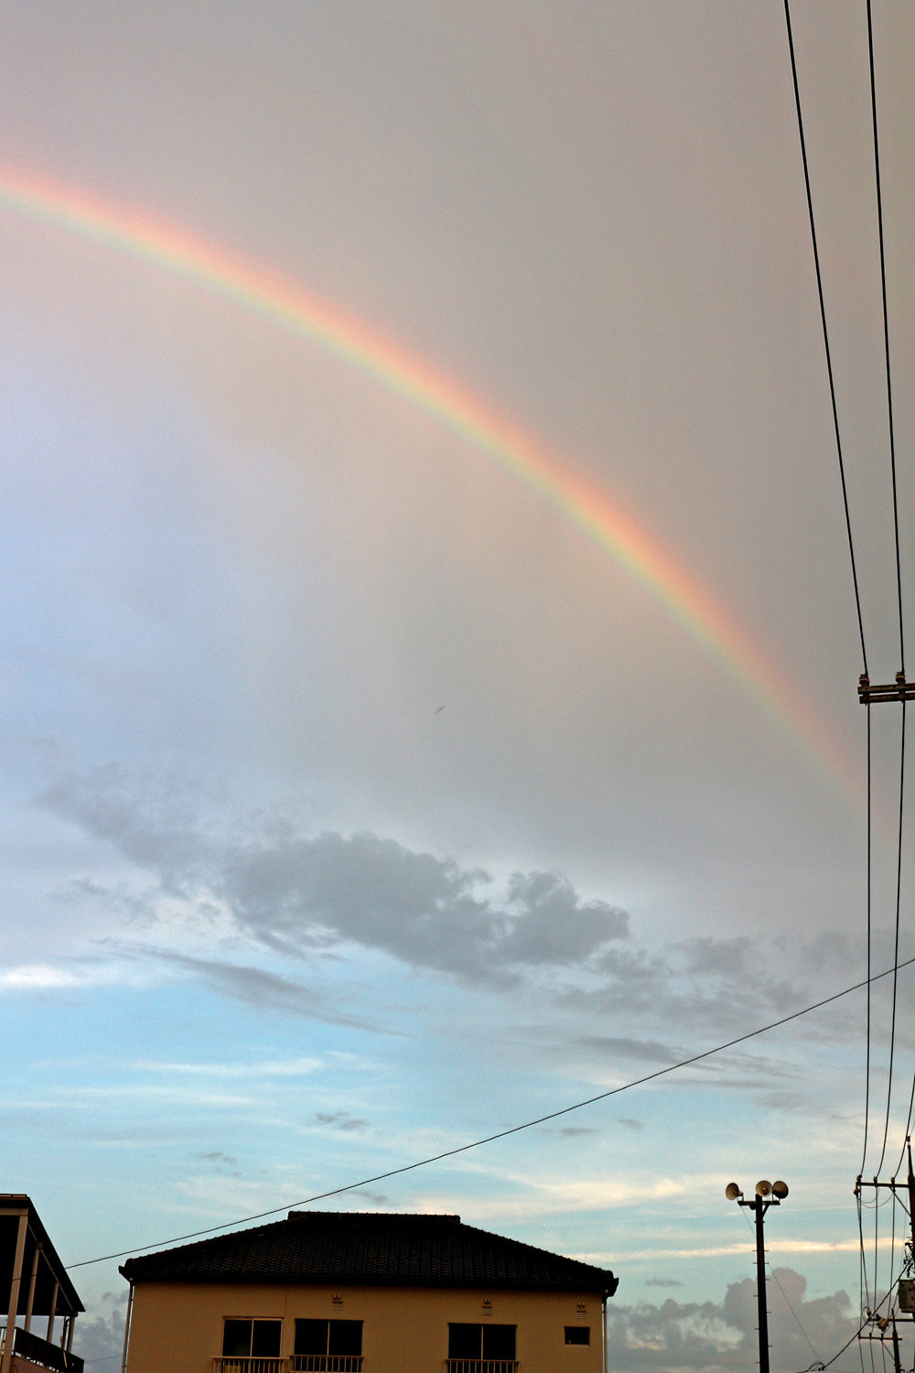16，

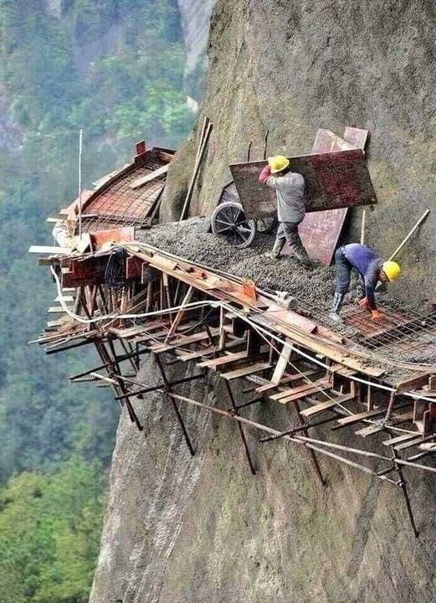了不起的中国工人 ，2015年湖南岳阳石牛寨国家地质公园栈道施工 ​​​。安全措施几乎为0……

17，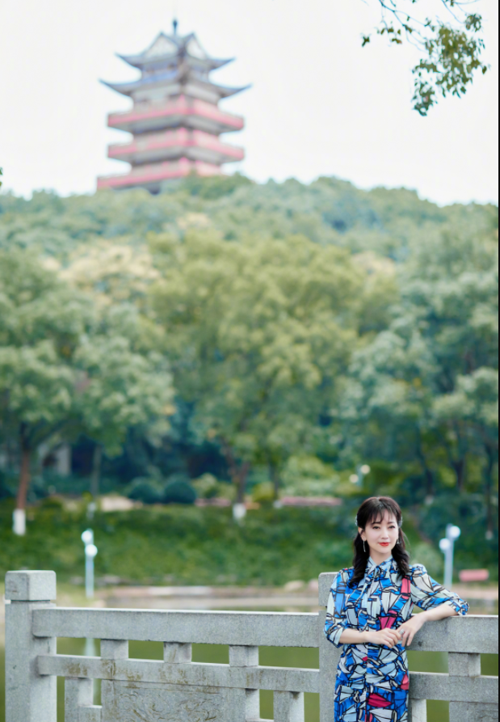远方古塔，近处山水，眼前美景，处处难忘--赵雅芝。18，写篇随笔，暂定名《河豚》。

有年，我跟一个青岛姑娘谈恋爱，她算是真正的亿万富婆，她银行存款7000多万，应该说，至少7000万，我咋知道的？

因为，银行经理找她帮忙顶任务，她一次帮转了7000万。

我在《懂懂学恋爱》里写过她的专题。

她是做种子进出口的。

应该说是，种子进口。

这种人，在人群中，能否分辨出来？

我认为，很难。

因为，她生活的出奇的简单，不怎么化妆，也不做美容，也不搞皮肤，偶尔健身，也不加好友，也不喝酒，滴酒不沾。

不会开车，家里的车子就是雅阁。

不发朋友圈。

吃饭，旅游，也不拍照。

整个人几乎没有雷区，就是永远都是笑呵呵的。

若说与我们不同的地方，那就是对住的地方很讲究，家很大，有六七个服务人员，每个娃都有单独的保姆，还有总管家，她出行全是商务座或头等舱。

对奢侈品也没概念。

喜欢单一品类的服装……

还有一点，特别喜欢研究吃，对吃也不节制，随意吃，不减肥，主要是也不胖，她是大众点评高级会员，我认识她以后才发现，原来这些人多是大众点评的高级会员，包括王思聪也是，他们会对一些小众餐厅进行打卡、点评。

我在青岛的日子，她特别喜欢安排我一日三餐。

她让肯德基每天早上给我送早餐，会要求肯德基经理提前一周列食谱。

晚上，会带我去吃一些有特色的小店。

例如服务韩国人的韩国料理店，小众的日料品牌，其中有一家我印象特别深，是吃河豚的……

吃之前，要先去参观活的河豚，有专人介绍，怎么养的，毒性主要分布在哪里，这个鱼好吃的地方是哪里。

上菜时，厨师会跟随一起进来，厨师口袋里插着一双崭新的筷子，他当着大家的面先试吃一块，据说这是吃河豚的基本礼仪，证明无毒。

厨师再详细介绍，这个河豚的特点是什么，好吃在哪里？

我的感觉，河豚很嫩。

有点类似日照那边的一个鱼，叫嘎牙。

特别嫩。

好吃不？

我认为，很好吃，很惊艳。

我当天还写了篇文章，我认为这些传奇的美食，例如海参鲍鱼河豚，我们第一次吃到的时候，一定要有拍案叫绝的惊艳感，否则就是失落的。

这家，我认为，做到了。

其中有一点非常重要，那就是仪式感，从参观到制作到大厨亲自试吃点评，一步一步的引导、科普。

我哥是贷款大户，银行对他的评级是贵宾级，这种客户很容易受邀参加一些高端活动，例如品酒会、试驾会，之前银行贵宾卡可以进机场VIP休息室时，我在淘宝买过一张黑金卡，从而也经常参加类似的活动，这类活动很占便宜，例如我参加过宝马M试驾会，还送了一个抱枕，我还参加过梦之蓝的品鉴会，每人送两瓶梦之蓝。

后来，黑金卡泛滥了，就采取动态制，哪怕你持有的是黑金卡，只要达不到最低的余额标准，那么也降级，不再按照卡面来分级，而是按照卡内余额来分级。

我那个黑金卡，就没什么用了。

银行搞了酱香酒品鉴会，在本地大酒店搞，说是河豚标准，因为河豚是卖点之一，我哥没吃过，他呢，恰好又有事，就委托我代他去，因为只要去的人，就会送两瓶酱香酒，也能值千多块钱，现场还有抽奖，送酒，甚至包括飞天茅台在内。

那我，就去吧。

我对这类活动是比较熟悉的，就是走过场，代理商是为了套厂家的钱，厂家是为了做宣传，皆大欢喜，所有酒、饭都是由厂家买单。

所以，我们去了，尽管吃，尽管拿。

活动是11点开始，我是11点准时到达，说是11点开始，实际上12点30分才开始，先是酒品介绍，然后是各级领导讲话，再就是抽奖游戏，然后是订货。

菜也开始上了。

菜，我认为一般，很农村。

每两个桌都有一个业务员，她会拿个单子让你填写，说不用交钱，只是统计意向客户，问我订多少箱？

我问，每个人都订吗？

她说，那随意。

我说，那我订三箱吧。

她说，十箱吧。

我说，行。

毕竟，咱吃了人家的，拿了人家的……

说实话，我觉得与我过去参加的银行活动相比，这个太不高端了，我在想，还有一种可能，我哥这种是贷款产生的贵宾，跟我们那些因为存款而产生的贵宾，应该还是两个圈子，那时邀请我们去参加品鉴的，多是头部酒，1573，梦之蓝，习酒，这一类不知名的酱香酒，很难吸引大家。

我是被河豚吸引来的。

我觉得，这些代理商也不聪明，其实全扔了，吃了，喝了，我也做酒，也是代理，我走量也非常大，我都是用另外一种方式跟大区代理谈，那就是我不做活动，你把钱直接折现给我，例如营业额的15%可以作为推广费，那我也不推广，你自己去解决发票问题，自己去套现，你直接给我折算成钱。

完全是铺张浪费。

一桌几千块钱，剩大一半。

尤其是那沂蒙山炒鸡，几乎没人夹，我一直想打包走，但是又不好意思的。

一直到了接近2点，河豚来了。

我用筷子一插，发现硬邦邦的，大概率是12点多就做好了，已经凉了，厨师也没来介绍，颜值也差，没有食欲，我发现不仅仅是我没有吃，大家都没吃。

我旁边一位大哥说，这是他第一次吃河豚，感觉河豚被神化了。

我在想，是这个太LOW了。

我问了一下服务员，服务员说，这份河豚单点是138元。

走了。

提了两瓶酒。

浪费了差不多三个小时，当然，也发现了很多有意思的事，例如遇到了熟人，聊了几句……

参加完的第三天。

有小姑娘给我打电话，说来给我送酒。

酒都拉来了。

那，我还能说啥？

2万4千元。

这个事，我想了很多，这一类酒，全靠关系才能卖掉，因为它不属于硬通货，你若是送礼还需要解释半天，但是毕竟咱答应要买10箱，买就买吧。

我算是第一次领教了什么叫关系营销。

可能传统的做酒模式，都是这个样吧？！

我要是把读者们都喊来，然后让填单子？

那……———完———大宝，明天见，天天见！*温馨提醒：若是使用电脑阅读，您会有全新的视觉体验！*